附件2
教师职位面试使用教材图片（仅供参考）

电工技术基础与技能：
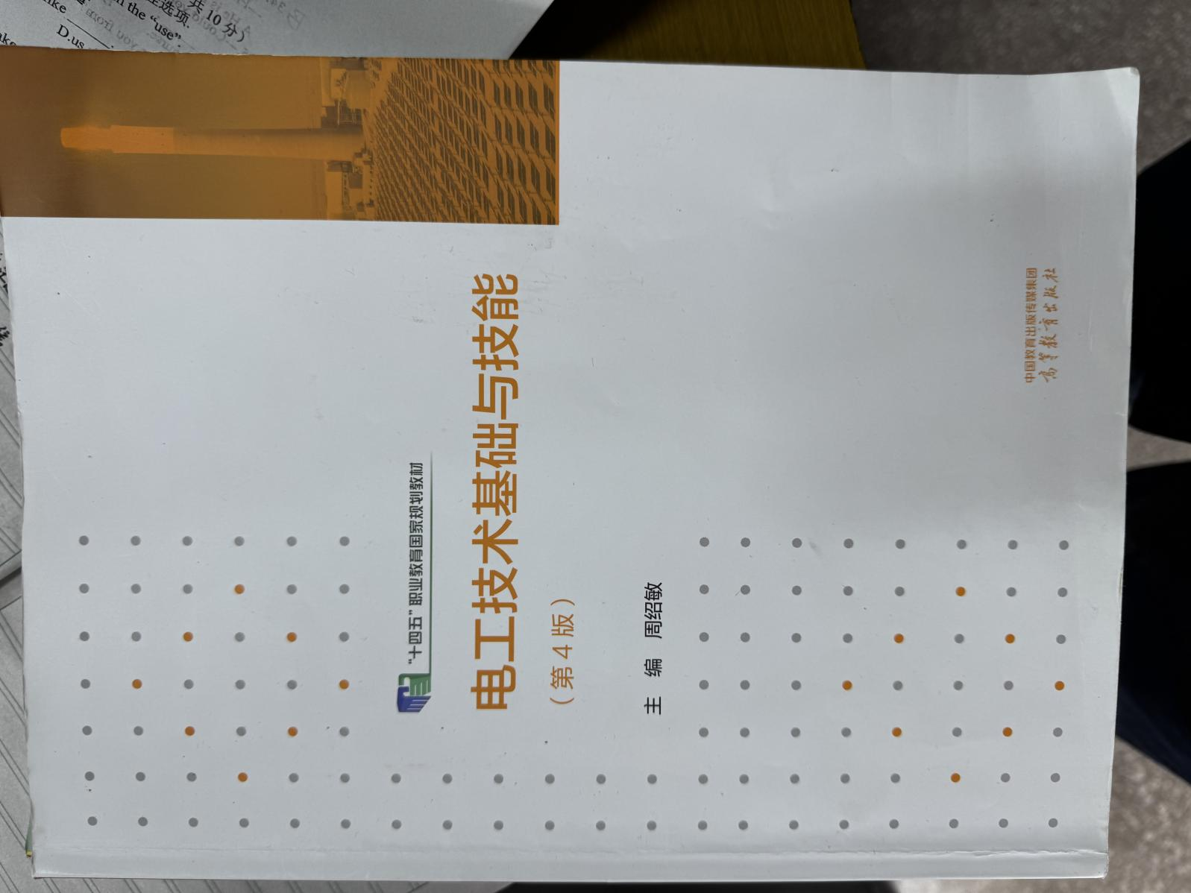

ISBN: 9787040626346
出版时间：2024年11月
出版社：高等教育出版社

护理学基础：

ISBN: 9787040579314
出版时间：2022年2月
出版社：高等教育出版社

会计基础：
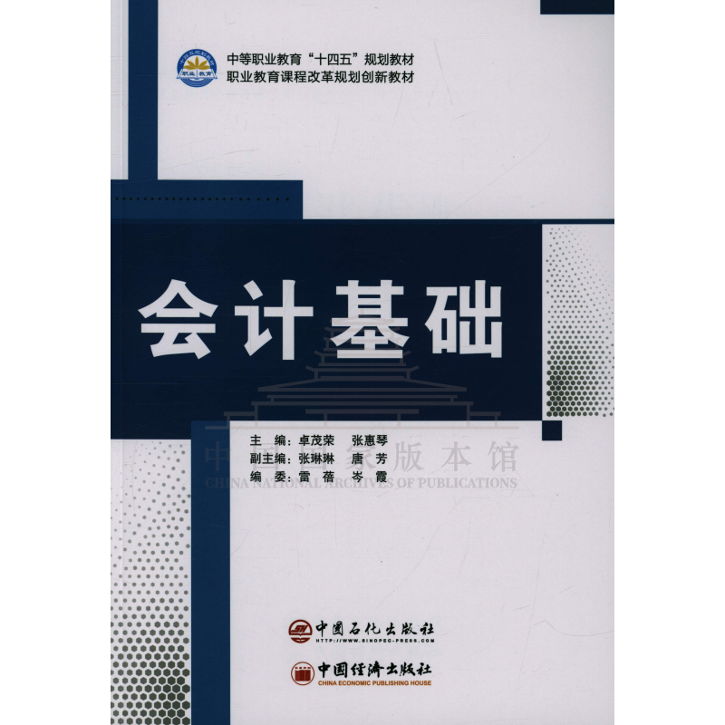

ISBN: 9787511456434
出版时间：2020年3月
出版社：中国石化出版社

信息技术（基础模块）（WPS Office）上册（第2版）：
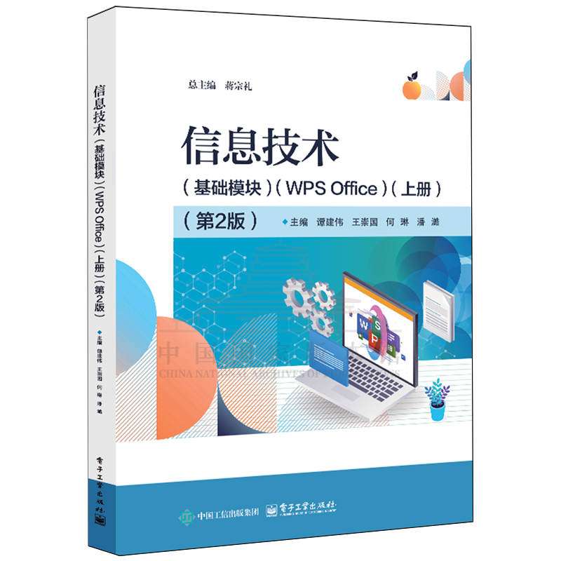

ISBN: 9787121502729
出版时间：2025年5月
出版社：电子工业出版社

